OBJEDNÁVKOVÝ LIST č. 48 /17
Dodavatel: | Odběratel:
Název:Odbytové a hospodářské družstvo Pardubice | Název: Střední škola zemědělská a Vyšší odborná škola Chrudim
Sídlo: Pod Vinicí 2840 , 530 02 Pardubice , Zelené Předměstí | Sídlo: Poděbradova 842, 537 60 Chrudim
Č: 25941500 DIČ: CZ25941500 | IC: 75075920 DIČ: CZ75075920
Datum objednávky: 14.08. 2017 | Bankovní spojení: 107- 4508260207/01 oo
Kontaktní osoba: Pravda Miroslav
603585822
1) Specifikace zbozł Cl služeb:
Objednáváme u Vás 4 000 1 nafty motorové.
2) Forma fakturace: převodním příkazem
3) Místo a datum: v Chrudimi dne 14.08. 2017
4) Vyjádření dodavatele : akceptuji objednávku a souhlasím s jejím zveřejněním
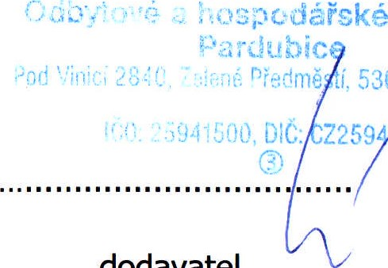
družstvo
Z259.
500
J, 530 02 Pardubice
dodavatel odběratel

